ПАМЯТКА ДЛЯ РОДИТЕЛЕЙ
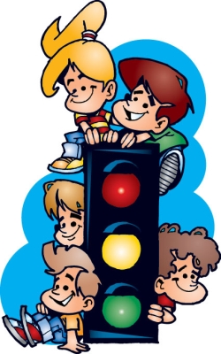
УВАЖАЕМЫЕ РОДИТЕЛИ!
При современных скоростях движения автомобилей и городского электротранспорта большинство дорожно-транспортных происшествий происходит по вине пешеходов (взрослых и детей). Эти происшествия сопровождаются травмами, а иногда приводят к тяжким трагическим последствиям.
Регулярно повторяйте детям следующие установки:
– перед тем как выйти на проезжую часть, остановись и скажи себе: «Будь осторожен»;
– никогда не выбегай на дорогу перед приближающимся автомобилем: водитель не может остановить машину сразу;
– перед тем как выйти на проезжую часть, убедитесь, что слева, справа и сзади, если это перекресток, нет приближающегося транспорта;
– выйдя из автобуса, троллейбуса и трамвая, не обходи его спереди или сзади – подожди, пока он отъедет. Найди пешеходный переход, а если поблизости его нет, осмотрись по сторонам и при отсутствии машин переходи дорогу, если нет пешеходного перехода. В этом месте водитель не ожидает пешеходов и не может мгновенно остановить автомобиль;
– не выезжай на улицы и дороги на роликовых коньках, велосипеде, самокате, санках;
– не играй в мяч и другие игры рядом с проезжей частью. Для игр есть двор, детская площадка или стадион;
– переходи дорогу только поперек, а не наискосок, иначе ты будешь дольше находиться на ней и можешь попасть под машину;
– никогда не спеши, знай, что бежать по дороге нельзя;
– когда выходишь с другими детьми на проезжую часть, не болтай, сосредоточься и скажи себе и ребятам: «Будьте осторожны».
• Не запугивайте детей опасностями на улицах дорогах. Страх так же вреден, как неосторожность и беспечность. Школьники должны уметь ориентироваться в дорожной обстановке.
• Используйте побудительные мотивы безопасного поведения:
– нежелание ребенка огорчать родителей неправильными действиями;
– осознание возможных последствий неправильного поведения, которое может приводить к несчастным случаям и авариям.
Сами знайте и выполняйте правила движения, будьте для детей примером дисциплинированности на улице.

ПАМЯТКА ДЛЯ РОДИТЕЛЕЙ
УВАЖАЕМЫЕ РОДИТЕЛИ!

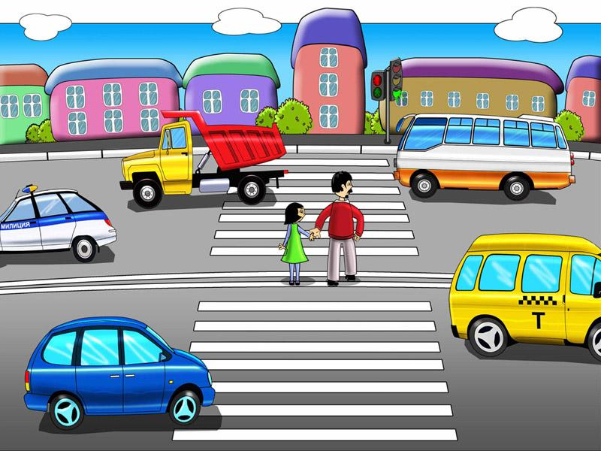
При современных скоростях движения автомобилей и городского электротранспорта большое количество дорожно-транспортных происшествий происходит по вине пешеходов (взрослых и детей). Эти происшествия сопровождаются травмами, а иногда приводят к тяжелым трагическим последствиям.
Чтобы их не было, следует больше в нимания уделять поведению ребят на улице. Объясните еще раз своему ребенку, что по улицам города движется много автомобилей, автобусов, мотоциклов и другого транспорта, поэтому, находясь на улице, надо всегда быть внимательным и осторожным, строго выполнять правила движения. Напомните детям, что ходить по улице надо по тротуару, а переходить улицу только шагом и в местах, где имеются разметка «Пешеходный переход» или указатели перехода, а где их нет на перекрестках – по линии тротуаров или подземным переходам.
Прежде чем переходить улицу, убедитесь в полной безопасности: посмотрите сначала налево, а потом с середины дороги направо. Когда приближается машина, то надо ее пропустить. Запрещается переходить улицу перед близко идущим транспортом, особенно когда дорожное покрытие влажное. Там, где движение регулируется светофором, улицу разрешается переходить только при зеленом сигнале светофора. Правилами запрещено ездить на подножках и выступах трамваев, автобусов, цепляться за борта грузовиков. Играть и бегать на проезжей части улицы, а также кататься на самокатах – опасно.
Мы напоминаем, что ездить на велосипедах по улицам города разрешается детям с 14-летнего возраста. Велосипедист, как и водитель других видов транспорта, должен хорошо знать и постоянно выполнять правила дорожного движения и иметь удостоверение на право управления этим транспортом.
Товарищи родители! На пути в школу некоторым ребятам приходится переходить улицу с интенсивным движением транспорта. Помогите детям выбрать самый безопасный маршрут.
Особую заботу проявите о первоклассниках, если нет возможности ежедневно провожать ребенка в школу и встречать его, то несколько раз не спеша пройдите с ним до школы и обратно и объясните ему, как он должен вести себя на улице и какие правила ему надо выполнять.
Сами знайте и выполняйте правила движения.
Будьте для детей примером дисциплинированности на улице.

